学生工作室毕业论文写作平台操作说明
毕业论文（设计）是学习阶段非常重要的教学环节，是各位同学几年寒窗之后知识与技能的展示。因此需各位同学高度重视，投入足够的时间和精力，在本专业知识范畴内，挑选自己感兴趣而又有一定资料积累的问题作为毕业论文（设计）题目，精心构思，认真撰写，严禁抄袭或拼凑，同时根据指导教师的意见，认真修改，从思想内容到谋篇布局，以及行文格式都要根据高校各专业论文写作上的要求，规范自己的论文写作，力求达到自己应有的水平。
符合毕业论文写作申请条件的同学在规定的时间内上网进行毕业论文写作的选题，如果错过选题时间，请参加下一批次的毕业论文写作。论文写作的关键时间节点及相关要求均已在平台公告发布，请关注！
一、选题
1.登录学生账号进入学生工作室后，点击【课程学习】模块的【毕业论文】按钮，进入论文选题页面。
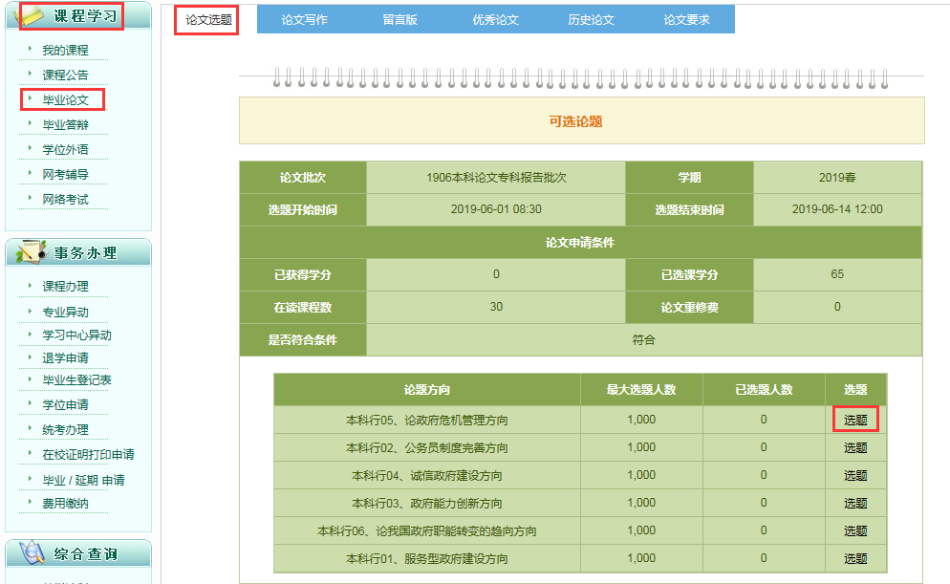
2.选题页面列出当前论文批次下所有的论题方向（专升本学生界面列出的论题方向类型为毕业论文，高起专学生界面列出的论题方向类型为实习报告），在当前论文批次的选题时间内学生可以选择论题方向，并在该论题下自拟题目，自拟题目后需要指导教师审核。
3.在选题时间内学生可以修改选题结果，选题时间结束后不能再修改。在终稿阶段之前学生可以修改自拟题目，但每次修改都需要指导教师审核。
4.点击【选题】按钮，即可填写论文名称及说明，点击【提交】。
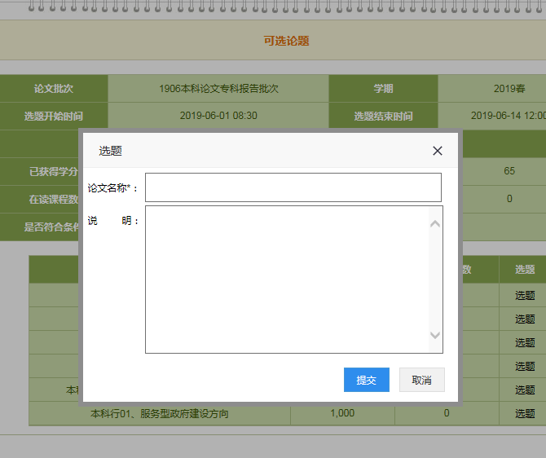

二、论文写作
论文写作模块提供学生论文写作功能，可分别在开题报告、初稿及终稿三个环节的提交时间范围内进行各阶段稿件提交，点击【提交】按钮，以附件形式上传稿件，页面显示如下图。
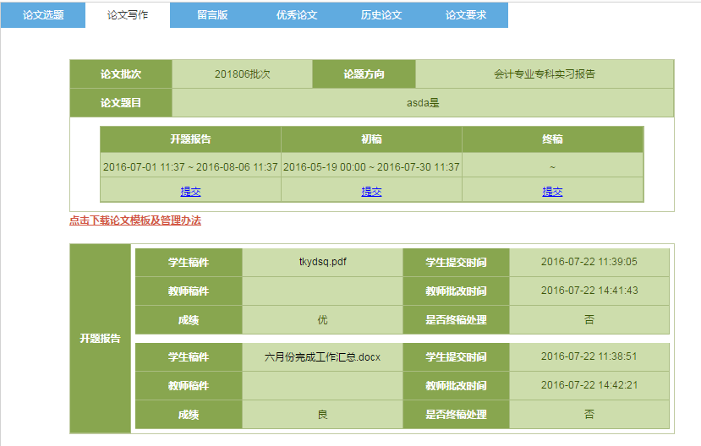

三、留言板
学生在留言板输入框内输入留言，点击留言按钮，即可留言成功。
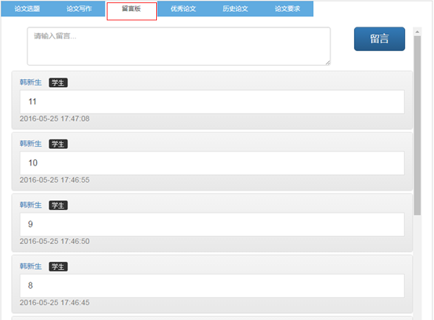
祝同学们写作顺利！

